**МИНИСТЕРСТВО НАУКИ И ВЫСШЕГО ОБРАЗОВАНИЯ РФ**

**ФЕДЕРАЛЬНОЕ ГОСУДАРСТВЕННОЕ БЮДЖЕТНОЕ ОБРАЗОВАТЕЛЬНОЕ УЧРЕЖДЕНИЕ ВЫСШЕГО ОБРАЗОВАНИЯ**

**«ВОРОНЕЖСКИЙ ГОСУДАРСТВЕННЫЙ УНИВЕРСИТЕТ ИНЖЕНЕРНЫХ ТЕХНОЛОГИЙ»**

**Факультет управления и информатики в технологических системах**

**Кафедра информационной безопасности**

**Направление подготовки (специальность) 10.05.03 Информационная безопасность автоматизированных систем**

**Отчет**

**по лабораторной работе №6**

Выполнил студент гр. УБ-32

*Потапов Роман Михайлович*

Номер зачётной книжки:

*100503_237196*

Проверил:

профессор каф. Хвостов В. А.

*(должность, ф.и.о)*

*___________ _________________________*

*(оценка) (подпись)*

*_____________*

*(дата)*

Воронеж – 2025

Цель работы: ознакомиться с методами сбора информации о версии и типе операционной системы удаленного хоста с использованием программы для пассивного снятия отпечатков операционной системы p0f. Собрать информацию о версии и типе операционной системы компьютеров учебной аудитории.

Ход работы:

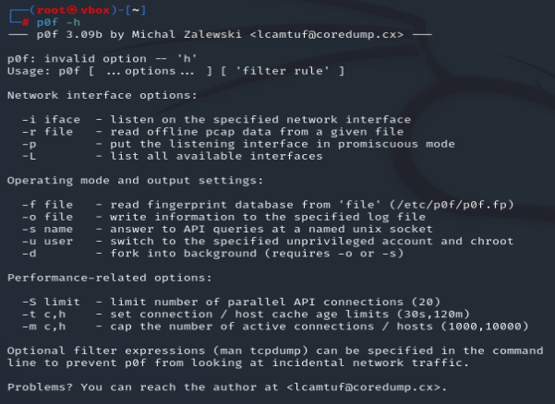

*Рисунок 1 – Инструкция по использованию приложения*

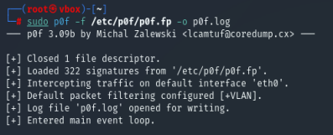

*Рисунок 2 – Запуск p0f для сбора данных*

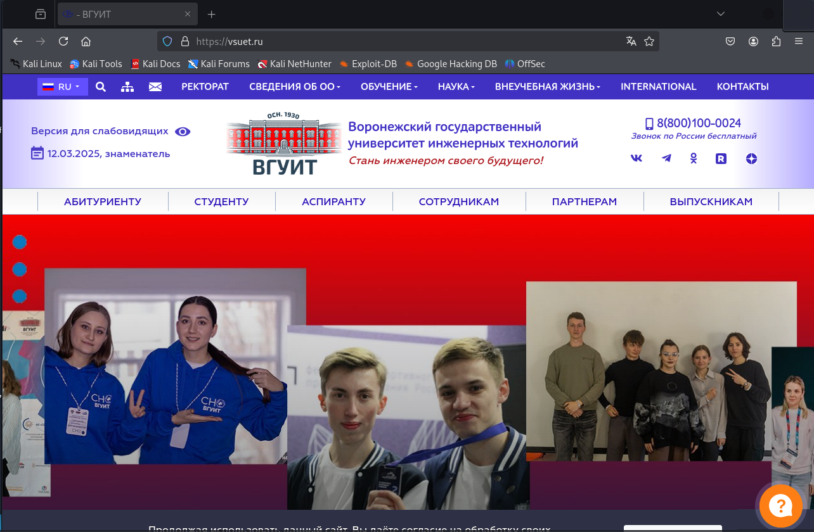

*Рисунок 3 – Подключаемся к серверу ВГУИТ*

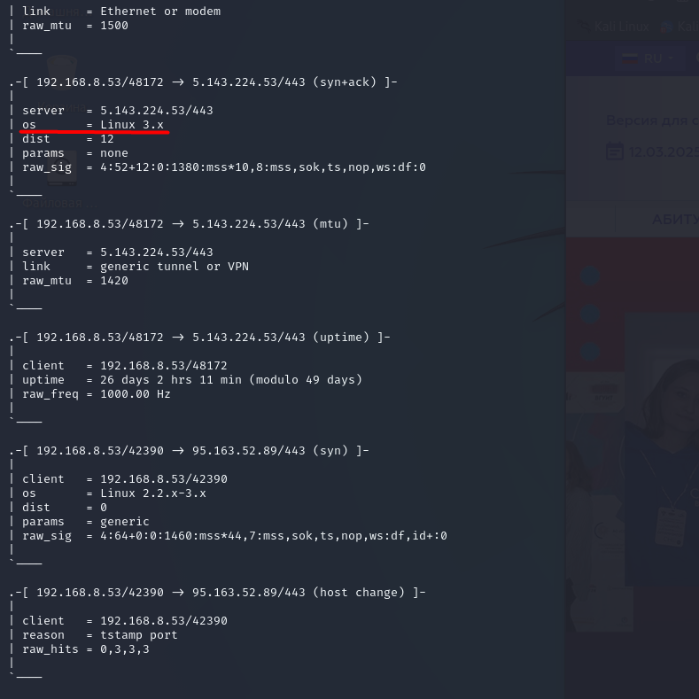

*Рисунок 4 – В первом окне терминала появилась информация*

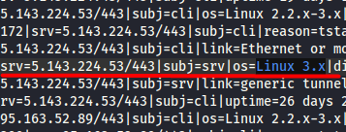

*Рисунок 5 – Информация в log файле*

*Рисунок 7 – Итоговый вид графика*